
Μητροπόλεως 26-28, (8^{ος}όρφ. )
Αθήνα 105 63
Τηλέφωνο: 210 3315621
Φαξ: 210 3315623 – 4
Email: info@grefis.gr
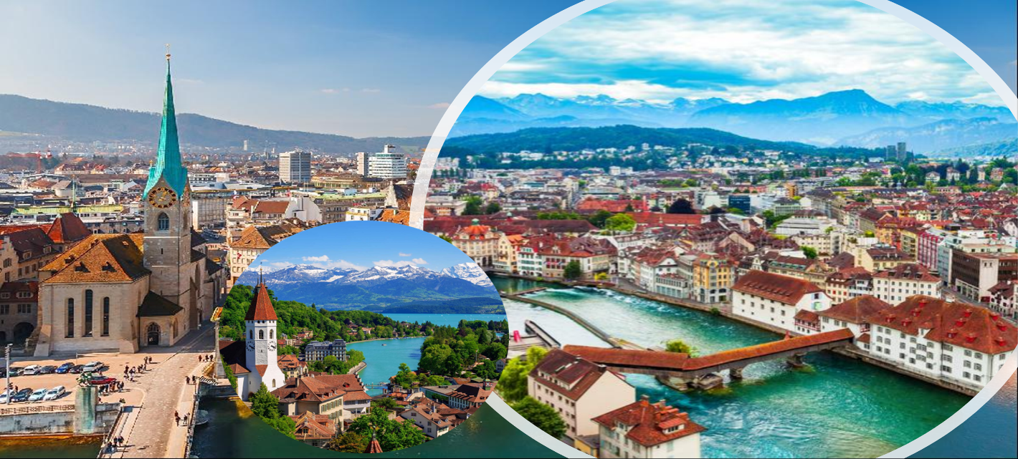
ΠΑΝΟΡΑΜΑ ΕΛΒΕΤΙΑΣ - ΑΛΠΙΚΟ ΤΡΕΝΟ - 5ημ.
Καταρράκτες Ρήνου, Λίμνη Κωνσταντίας, Βέρνη, Ιντερλάνκεν, Ζυρίχη, Λουκέρνη,
(Όρος Πιλάτους), Κουρ, Σαιντ Μόριτζ, Μιλάνο!

Αναχώρηση: 04 – 08 Ιανουαρίου ’25

1^{η} μέρα: ΑΘΗΝΑ – ΜΟΝΑΧΟ – ΚΑΤΑΡΡΑΚΤΕΣ ΡΗΝΟΥ - ΛΙΜΝΗ ΚΩΝΣΤΑΝΤΙΑΣ - ΖΥΡΙΧΗ
Συγκέντρωση στο αεροδρόμιο και πτήση για το Μόναχο, την πρωτεύουσα της Βαυαρίας. Αναχώρηση με πρώτη μας επίσκεψη θα είναι οι καταρράκτες του Ρήνου, στην πόλη Σαφχάουζεν, που βρίσκεται στα σύνορα Ελβετίας – Γερμανίας, όπου θα θαυμάσουμε τους πιο εντυπωσιακούς σε όγκο νερού καταρράκτες της Ευρώπης. Επόμενος σταθμός μας, η λίμνη της Κωνσταντίας που βρίσκεται στις βόρειες Άλπεις μεταξύ Γερμανίας, Ελβετίας και Αυστρίας σε υψόμετρο 395,23. Προσφέρει ένα εντυπωσιακά όμορφο τοπίο με πολλές πόλεις και όμορφα παραδοσιακά χωριά, με εκπληκτική θέα στις Άλπεις. Αναχώρηση για τον τελικό μας προορισμό, τη Ζυρίχη. Άφιξη στο ξενοδοχείο μας το βράδυ και τακτοποίηση. Διανυκτέρευση.

2^{η} μέρα: ΖΥΡΙΧΗ (περιήγηση πόλης) –ΛΟΥΚΕΡΝΗ(Pilatus)
Πρωινό στο ξενοδοχείο και πανοραμική περιήγηση της πόλης της Ζυρίχης. Θα διασχίσουμε τη Λεωφόρο Μπανχοφστράσσε όπου βρίσκονται οι μεγαλύτερες τράπεζες της Ελβετίας και τα μοντέρνα καταστήματα, θα δούμε τον Καθεδρικό Ναό, την Γοτθική Εκκλησία Φραουμνίστερ του 13ου αιώνα διάσημη για τα βιτρό της, την εκκλησία του Αγίου Πέτρου με την μεγαλύτερη πλάκα ρολογιού στην Ευρώπης, το κτίριο που στεγάζει το Δημαρχείο, την Όπερα. Αναχώρηση για την κουκλίστικη Λουκέρνη. Περιήγηση στην εντυπωσιακή παλιά πόλη με τις χρωματιστές προσόψεις των σπιτιών, τα πλακόστρωτα δρομάκια και τις στολισμένες με σιντριβάνια μικρές πλατείες. Σπουδαίο αξιοθέατο είναι η ξύλινη σκεπαστή μεσαιωνική γέφυρα Καπελμπρίκε που απεικονίζει την ιστορία της πόλης σε 120 πίνακες ζωγραφισμένους σε ξύλο, το παλιό Δημαρχείο και το λιθόστρωτο ιστορικό κέντρο δίνουν στην πόλη μια παραμυθένια χροιά. Ελεύθερος χρόνος. Σας προτείνουμε μία επίσκεψη στο Όρος Πιλάτους με απίστευτη θέα από τα 2.100 μέτρα υψόμετρο. To απόγευμα επιστροφή στο ξενοδοχείο μας στη Ζυρίχη. Διανυκτέρευση.

3η μέρα: ΖΥΡΙΧΗ – ΒΕΡΝΗ – ΙΝΤΕΡΛΑΝΚΕΝ
Πρωινό στο ξενοδοχείο. Διασχίζοντας την πανέμορφη Ελβετική ύπαιθρο θα επισκεφθούμε μία από τις ομορφότερες και πιο σημαντικές πόλεις της Ελβετίας και πρωτεύουσα της Ελβετίας, που είναι κτισμένη στις όχθες του ποταμού ‘Άαρ. Στην περιήγηση μας στην παλιά πόλη της Βέρνης θα δούμε τον περίφημο Πύργο των Ρολογιών με το ωραιότερο ωρολογιακό κουκλοθέατρο, τον Καθεδρικό ναό του Αγίου Βικεντίου και το κτίριο που στεγάζει το ομοσπονδιακό Κοινοβούλιο.. Στη συνέχεια θα επισκεφθούμε το κοσμοπολίτικο Ιντερλάνκεν, την πόλη μεταξύ των λιμνών όπως σημαίνει το όνομα του. Θα περπατήσουμε στην λεωφόρο Χέεβεκ με τις καρυδιές και τις ινδικές καστανιές και θα θαυμάσουμε τις μοναδικές ομορφιές της πόλης. Επιπλέον θα έχουμε ελεύθερο χρόνο προκειμένου να απολαύσουμε τη βόλτα μας ή τον καφέ μας στην πόλη. Αργά το απόγευμα, επιστροφή στη κοσμοπολίτικη Ζυρίχη. Διανυκτέρευση.

4ημέρα: ΖΥΡΙΧΗ - ΚΟΥΡ - ΣΑΙΝ ΜΟΡΙΤΖ (ΑΛΠΙΚΟ ΤΡΕΝΟ) – ΜΙΛΑΝΟ
Πρωινό και αναχώρηση για μια ολοήμερη εκδρομή στο παγκοσμίου φήμης χιονοδρομικό κέντρο Σαιν Μόριτζ το οποίο είναι χτισμένο σε υψόμετρο 1580μ με γραφικά σαλέ και πολυτελή ξενοδοχεία για υψηλών προϋποθέσεων χειμερινές διακοπές. Μετά από μια θαυμάσια διαδρομή φθάνουμε στο Κούρ. Θα πάρουμε το Αλπικό τρένο Express με κατεύθυνση το ξακουστό χιονοδρομικό κέντρο του Σαιν Μόριτζ. Η διαδρομή ξετρελαίνει, μέσα από δάση, λίμνες και παγετώνες. Χρόνος ελεύθερος για να κάνετε τις βόλτες σας και να γευτείτε τοπικές λιχουδιές, όπως το περίφημο φοντύ τυριών. Χρόνος ελεύθερος και αναχώρηση για το Μιλάνο . Μεταφορά στο ξενοδοχείο μας. Διανυκτέρευση.

5η μέρα: ΜΙΛΑΝΟ (Πρωινή βόλτα στο Duomo) - ΑΘΗΝΑ
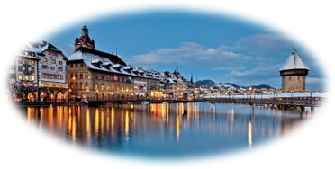
Πρωινό στο ξενοδοχείο. Σήμερα στην τελευταία μέρα του ταξιδιού μας, θα γνωρίσουμε το Μιλάνο. Θα δούμε το κάστρο των Σφόρτσα, την Πιάτσα ντελ Ντουόμο που είναι η κεντρική πλατεία την πόλης και πήρε το όνομα της από τον επιβλητικό καθεδρικό ναό του Μιλάνου. Ο εντυπωσιακός Καθεδρικός του Μιλάνου (Ντουόμο ντι Μιλάνο) είναι η έδρα του αρχιεπίσκοπου της πόλης και θεωρείται ένας από τους σημαντικότερους Καθεδρικούς Ναός παγκοσμίως. Θα επισκεφθούμε την Γκαλερία Βιτόριο Εμανουέλε Β’, που πήρε το όνομα της από τον πρώτο βασιλιά της ενωμένης Ιταλίας. Το κτίριο αποτελείται από δύο γυάλινες θολωτές στοές και συνδέει τις πλατείες Πιάτσα ντελ Ντουόμο με την Πιάτσα ντελα Σκάλα. Η Όπερα Λα Σκάλα ή αλλιώς η Σκάλα του Μιλάνου, είναι ένα από τα πιο γνωστά θέατρα όπερας του κόσμου και πήρε το όνομα της από την εκκλησία που βρισκόταν στην ίδια θέση, την Αγία Μαρία dellaScala. Μεταφορά στο αεροδρόμιο για την πτήση επιστροφής μας στην Αθήνα.

Για 45 με 50 συμμετοχές
Αναχώρηση: 04 με 08/01
- Τιμή κατ’ άτομο σε δίκλινο: 985€ + 10€ για τα μη μέλη!
- Τιμή σε μονόκλινο: 1185€ + 10€ για τα μη μέλη
- Παιδική τιμή (σε τρίκλινο με 2 ενήλικες) : 955€
Περιλαμβάνονται:
- Αεροπορικά εισιτήρια Αθήνα – Μόναχο & Μιλάνο – Αθήνα με τη Sky Express.
- Μεταφορά από και προς το αεροδρόμιο Ελευθέριος Βενιζέλος.
- Πολυτελές κλιματιζόμενο πούλμαν του γραφείου μας για τις μεταφορές και τις μετακινήσεις σύμφωνα με το πρόγραμμα.
- Διαμονή σε επιλεγμένα ξενοδοχεία:
Dormero Zurich 4* στη Ζυρίχη & UnaHotels Expo Milano 4* ή UnaScandinavia Hotel 4* στο Μιλάνο ή παρόμοια.
- Πρωινό μπουφέ καθημερινά.
- Εκδρομές, περιηγήσεις, ξεναγήσεις, όπως αναφέρονται στο αναλυτικό πρόγραμμα της εκδρομής.
- Έμπειρος αρχηγός - συνοδός του γραφείου μας.
- Μια βαλίτσα μέχρι 20 κιλά.
- Μια χειραποσκευή 8 κιλά ανά άτομο.
- Εισιτήριο Αλπικού Τρένου Κούρ-Στ.Μόριτζ-Κούρ (αξίας 100€).
- Ασφάλεια αστικής/επαγγελματικής ευθύνης.
- Φ.Π.Α.
- Φόροι αεροδρομίων & ξενοδοχείων (245€).

Δεν περιλαμβάνονται:
- Είσοδοι σε μουσεία, αρχαιολογικούς χώρους, θεάματα και γενικά όπου απαιτείται.
- Ό, τι ρητά αναφέρεται ως προαιρετικό ή προτεινόμενο.
- Checkpoints (25€).
- Προαιρετική ενισχυμένη ασφάλεια με καλύψεις και για Covid (20€).

Πτήσεις
Αναχώρηση: Αθήνα – Μόναχο GQ 870 10.20 - 12.00
Επιστροφή: Μιλάνο – Αθήνα GQ 831 15.35 - 19:00
ΣΗΜΕΙΩΣΕΙΣ:
- Διαφοροποίηση στη ροή – σειρά των επισκέψεων του προγράμματος, ενδέχεται να πραγματοποιηθεί, χωρίς να παραλειφθεί καμία επίσκεψη.
Μικρές χρήσιμες συμβουλές:
Στην Ελβετία το νόμισμα που χρειάζεστε είναι το Ελβετικό φράγκο. Ο αρχηγός της εκδρομής θα σας καθοδηγήσει για την συναλλαγή με την άφιξη σας. Αρκετά καταστήματα δέχονται και χαρτονομίσματα Ευρώ.
- Οι χρεωστικές/πιστωτικές κάρτες χρησιμοποιούνται ελεύθερα σε όλα τα καταστήματα.
- Μην παραλείψετε να αγοράσετε τα φημισμένα Ελβετικά σοκολατάκια.

